



**软件总体设计说明书**

**组名**：北雷村男子智能咨询医疗大队

**组员**：16020520020 马文韬

16020520055 童 峥

16020520054 官万涛

16020520052 荣 峰

**一、系统模块**

软件总体分为三个模块。

医疗咨询系统的上层框架

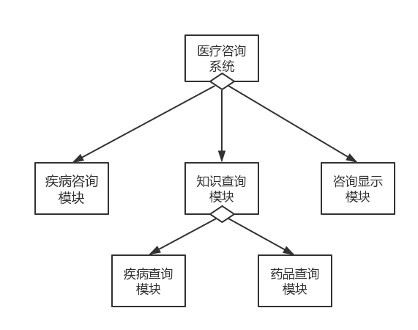

1. 疾病咨询模块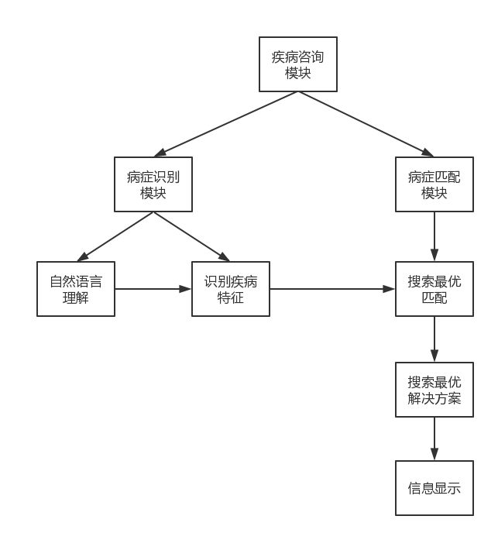
2. 知识查询模块

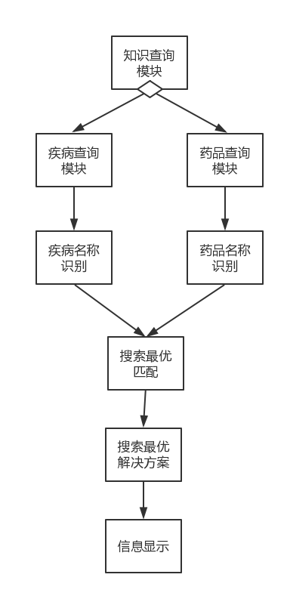

1. 资讯显示模块

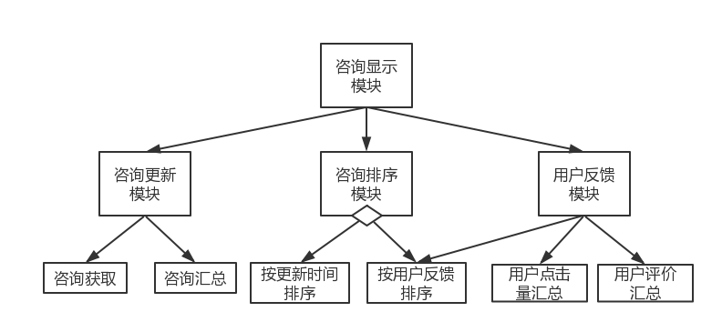

**二、接口设计。**

1、用户接口：

手机app

2、外部接口

Webservice接口

3、内部接口

安卓/ios系统

1. **模块信息传递**

